ЗМІСТ

**ВСТУП** 3

**РОЗДІЛ 1.ТЕОРЕТИЧНІ ОСНОВИ МАРКЕТИНГОВОЇ КОМУНІКАЦІЙНОЇ ПОЛІТИКИ** 5

1.1. Сутність та значення маркетингової політики комунікацій 5

1.2. Процеси та канали маркетингових комунікацій 8

**РОЗДІЛ 2.ІНСТРУМЕНТИ МАРКЕТИНГОВОЇ КОМУНІКАЦІЙНОЇ ПОЛІТИКИ** 12

2.1. Реклама, як інструмент маркетингової комунікаційної політики 12

2.2. Стимулювання продажу, як інструмент маркетингової комунікаційної політики 15

2.3. Прямий маркетинг і особистий продаж, як інструменти маркетингової комунікаційної політики 18

2.4. Паблік рілейшнс, як інструмент маркетингової комунікаційної політики 20

**РОЗДІЛ 3.НАПРЯМКИ УДОСКОНАЛЕННЯ МАРКЕТИНГОВОЇ КОМУНІКАЦІЙНОЇ ПОЛІТИКИ** 24

**ВИСНОВКИ** 27

**СПИСОК ВИКОРИСТАНИХ ДЖЕРЕЛ** 29

**ДОДАТКИ** 31

# ВСТУП

Одночасно зі зростанням ролі маркетингу збільшилося значення маркетингових комунікацій. Недостатньо мати хороші продукти та послуги. Для збільшення обсягів їх продажу та отримання прибутку необхідно донести до свідомості споживачів вигоди від використання товарів та послуг. Маркетингові комунікації дозволяють здійснити передачу повідомлень споживачам з метою зробити товари та послуги компаній привабливими для цільової ….

**Актуальність курсової роботи** обумовлена ​​тим, що адекватно сформована …. споживачів та партнерів, полегшення доступу до ресурсів.

**Мета курсової роботи:** розкрити, проаналізувати, дослідити, з’ясувати теоретико-методичні аспекти маркетингової … **Об’єктом дослідження** є наукові праці сучасних вітчизняних вчених.

**Предмет** **дослідження** ….

**Завданням дослідження** є розкрити…

**Методи дослідження**. В процесі роботи використовувались такі методи наукового дослідження, як: системно-структурний, аналізу, синтезу, логіки та інші.

**Структура роботи**. Робота складається з вступу, трьох розділів, шести підрозділів, висновків, списку використаних джерел, додатків.

# РОЗДІЛ 1. ТЕОРЕТИЧНІ ОСНОВИ МАРКЕТИНГОВОЇ КОМУНІКАЦІЙНОЇ ПОЛІТИКИ

# 1.1. Сутність та значення маркетингової політики комунікацій

Майже півстоліття тому відомий американський економіст Пітер Друкер слушно зазначив: «Найголовніше завдання бізнесу – створити споживача»[9]. На порозі третього тисячоліття це завдання не лише не втратило своєї актуальності, а й стало всесвітньо визнаним керівництвом до дії. Основним механізмом, що дозволяє здійснювати подібні дії, є маркетингові комунікації.

Маркетингові комунікації − це маркетингова діяльність, що забезпечує створення сприятливого образу товару і самої фірми у поданні споживачів[14, c.52].

Деякі автори зазначають, що поняття «маркетингові комунікації» – це спеціально розроблений процес обміну інформацією між різними суб'єктами ринку з метою досягнення взаєморозуміння.

Тобто можна говорити, про те що маркетингова комунікація − це двосторонній процес: з одного боку, передбачається вплив на цільові та інші аудиторії, з другого − отримання зустрічної інформації щодо реакції цих аудиторій на здійснюване фірмою вплив.

Відповідно, маркетингова політика комунікацій — це комплекс заходів, які вживаються підприємством, установою чи організацією щодо − інформування, ….

Крім того, …

# 1.2. Процеси та канали маркетингових комунікацій

Комунікація як процес − це спосіб взаємодії людей, при якій відбувається обмін інформацією. Будь-який процес передбачає певну послідовність дій (елементів), модель комунікаційного процесу дозволяє візуалізувати послідовність цих дій та його взаємозв'язок. Одночасно, комунікаційна модель впливає на процес планування маркетингових комунікацій, оскільки в останньому має бути відображено опрацювання кожного з елементів комунікаційної моделі.

Слід зазначити, що процес комунікацій описується за допомогою комунікативної моделі, яка включає низку елементів. До них зазвичай відносять[9]:

* Джерело(комунікатор) – компанія, що ініціює комунікації;
* Інформація – те, що бізнес хоче донести до своєї цільової аудиторії;
* Кодування інформації – представлення інформації у відповідному вибраному вигляді та інструменті комунікацій у форматі (аудіоролик, відеоролик, рекламний банер, рекламний текст та ін.);
* Канали маркетингових комунікацій – використовувані методи (….

Таким чином, … інформація про товар, послугу передається цільовій аудиторії.

# РОЗДІЛ 2: ІНСТРУМЕНТИ МАРКЕТИНГОВОЇ КОМУНІКАЦІЙНОЇ ПОЛІТИКИ

# 2.1. Реклама, як інструмент маркетингової комунікаційної політики

Реклама – це інструмент комунікаційної політики, заснований на використанні неособистих форм комунікацій, що призначаються невизначеному колу осіб, що здійснюються за допомогою платних/безоплатних засобів розповсюдження інформації, чітко зазначеним джерелом фінансування, формують чи підтримують інтерес реалізації [10, c.96].

Реклама є масовою комунікацією, що впливає на формування думок та настроїв, що сприяє закріпленню звичок, навичок покупця. Для прикладу можна навести рекламу ТОВ Компанії «Ліберті Україна»(додаток 1)

Характеристиками реклами як інструменту маркетингових комунікацій є: суспільний характер, здатність до переконання, експресивність, знеособленість, спрямованість, опосередкованість [13, c.111].

Суспільний характер реклами в тому, що рекламні оголошення отримують одночасно безліч осіб, тому поведінка покупця зрозуміло багатьом і багатьма схвалено. ….

Таким чином…

# 2.2. Стимулювання продажу, як інструмент маркетингової комунікаційної політики

Стимулювання продажу − це інструмент комунікаційної політики, який є системою спонукальних заходів і прийомів, які мають, зазвичай, короткочасний характер і спрямований на заохочення купівлі чи продажу товару. У зв'язку з тим, що назва даної форми комунікацій дуже часто позначається словесно так само, як і одна з функцій маркетингу (ФОСТІС), виправдано застосування тотожного англомовного терміна – «сейлз промоушн» (sales promotion) − стимулювання, просування продажів[9].

Основні риси стимулювання збуту як інструменту маркетингових комунікацій виражаються в: додатковій мотивації, інформативності; стимулювання до дій; ненав’язливість; швидкодія.

Мотивація створюється з допомогою надання споживачам чи іншим категоріям суб'єктів маркетингової комунікації (посередникам чи співробітникам) додаткових безкоштовних благ, що завжди сприймається адресатом комунікації позитивно, роблячи покупку привабливішою.

Інформативність пов'язана з тим, що у багатьох випадках отримання безкоштовного зразка товару, його проба несе більше інформації споживачеві, ніж можна було передати іншими інструментами маркетингових комунікацій.

Швидкодія забезпечується короткочасним характером заходів стимулювання збуту, що дозволяє в результаті отримати ефект зростання продажів. …. покупцем (додаток 3).

Отже, стимулювання продажу − це інструмент комунікаційної політики, який є системою …

# 2.3. Прямий маркетинг і особистий продаж, як інструменти маркетингової комунікаційної політики

Прямий маркетинг − це форма комунікації, яка використовує різні реклами на споживача з розвитку відносин із нею і переконання зробити замовлення, і навіть організує реалізацію товарів безпосередньо клієнтам. Він безпосередньо пов'язаний з особистим продажем[9].

Основні переваги прямого маркетингу:

* вибірковість впливу на аудиторію, цілеспрямованість (працює не з конкретною цільовою аудиторією);
* швидкість та гнучкість − особливо для телемаркетингу, так як відповіді можуть бути зареєстровані зразу ж після встановлення контакту. Текст може бути модифікований у відповідності до аудиторії, що вступила в контакт;
* індивідуальність − клієнти з різними потребами, різним рівнем лояльності можуть отримувати пропозиції індивідуального характеру;
* багатофункціональність − може використовуватися і для стимулювання ….

Отже, ….

# 2.4. Паблік рілейшнс , як інструмент маркетингової комунікаційної політики

Паблік рілейшнс (РR) − це інструмент комунікаційної політики, що використовує різні форми комунікацій, спрямовані на виявлення спільних уявлень чи інтересів, підтримання доброзичливих відносин між організацією та громадськістю, досягнення порозуміння, що ґрунтується на правді, знанні та повній поінформованості[1].

Як частина менеджменту організацій PR виник недавно. Проте нині фахівці зі зв'язків із громадськістю − третя позиція щодо попиту на ринку праці. PR-середовище охоплює дедалі більше організацій, компаній, фірм, спеціалізованих PR-агентств у багатьох регіонах країни.

На жаль, сьогодні серед підприємців ще поширена думка, що для того, щоб упоратися з публічною діяльністю, у принципі не потрібна якась спеціальна підготовка. Досить вміти здорово оцінити ситуацію, трохи розбиратися в людях і мати фантазію.

Тому варто зазначити, що мета PR − встановлення двостороннього спілкування для виявлення загальних уявлень або спільних інтересів та досягнення порозуміння, заснованого на правді, знанні та повній поінформованості.

У широкому …. інших чинників. Подолання «бар'єри недовіри» до фірми та її продукції шляхом впливу на стереотипи та свідомість людей. Пошук, вивчення та виявлення спонсорів та інвесторів. Все це здійснюється завдяки інструменту маркетингової комунікації − паблік рілейшнс.

# РОЗДІЛ 3. НАПРЯМКИ УДОСКОНАЛЕННЯ МАРКЕТИНГОВОЇ КОМУНІКАЦІЙНОЇ ПОЛІТИКИ

У роботі запропоновані наступні заходи щодо вдосконалення маркетингових комунікацій, які на сучасному етапі розвитку мають вагоме значення для просування та здійснення продаж:

* розробка інтернет-магазину на офіційному сайті;
* залучення соціальних мереж різних напрямків;
* створення власних сторінок в соціальних мережах;
* відповідно активне ведення цих сторінок;
* участь у профільних виставках для наочного розповсюдження інформації;
* розміщення інформації про компанію у друкованому виданні для старшого покоління.

Однак слід мати на увазі так звані новітні напрямки удосконалення маркетингової комунікації, які набирають обертів у використанні. Відповідно це[19, c.191]:

Тренд-сеттінг − процес передбачення зміни смаків споживачів в майбутньому, що дає змогу підприємствам робити прогнози, планувати та вносити необхідні у зв’язку з цим зміни до маркетингових стратегій будь-якої сфери виробництва та послуг.

WOM-…

# ВИСНОВКИ

Підводячи підсумок необхідно наголосити, що маркетингова політика комунікацій - це комплекс засобів, за допомогою яких забезпечується тісний контакт між виробниками продукції, торговими посередниками та кінцевими споживачами. Маркетингова політика комунікацій спрямована на те, щоб зробити ….

# СПИСОК ВИКОРИСТАНИХ ДЖЕРЕЛ

1. Алёшина И.В. Паблик Рилейшнз для менеджеров и маркетеров. М.: «Гном-пресс», 2000. URL: <https://www.booksite.ru/fulltext/publik/index.htm> (дата звернення 01.12.2021)
2. Басовский Л.Е. Маркетинг. М.: ИНФРА-М, 2009. 219 с.
3. Варакута С.А. Связи с общественностью. М.: Инфра-м, 2003. 246с.
4. Ващенко Н.П. Маркетинг М.: ИД ФБК - ПРЕСС, 2006.312 с.
5. Викентьев И.Л. Приемы рекламы и Паблик Рилейшнз. *Программы консультанты*. СПб.: Триз Шанс, ИД Бизнес-Пресса, 2002. 380с.
6. Кеворков В.В., Леонтьев С.В. Политика и практика маркетинга на предприятии: учебно-методическое пособие. М.: ИСАРП, «Бизнес– Тезаурус», 2005.
7. Келлер К.Л. Маркетинг. Менеджмент. М: ПИТЕР. Санкт-Петербург, 2007 - 816с.
8. Кириченко С.О., Цвях П.В. Напрями удосконалення комунікаційної політики на підприємстві. *АГРОСВІТ* № 23, 2020. С. 42-46. URL: <http://www.agrosvit.info/pdf/23_2020/7.pdf> (дата звернення 01.12.2021)
9. Король І.В. Маркетингові комунікації: навч-метод посіб. 2018. 191с. URL: <https://dspace.udpu.edu.ua/bitstream/6789/8649/1/Навчально-методичний%20посібник%20Маркетингові%20комунікації%202018.pdf> (дата звернення 01.12.2021)
10. Кунявский М.Е. Маркетинг. М.: Международные отношения, 2006. 376 с.
11. Маслова Т.Д. Маркетинг.СПб.: Питер, 2011.398 с.
12. Медведев Д., Хазбиев А. Имидж — ничто… *Эксперт*, 2007, №3.
13. Нагапетьянц Н.А. Прикладной маркетинг.М.: ЮНИТИ, 2009.272 с.
14. Панкрухина А.П. Маркетинг: Большой толковый словарь М: ОМЕГА-Л., 2011. 152с.
15. Пашенцев И.Н. Паблик рилейшнз: от бизнеса до политики. М.: Финпресс, 2002. 368с.
16. Почепцов Г.Г. Паблик рилейшнз для профессионалов. М.: Рефл-бук, 2002. 624с.
17. Р.Б. Ноздрева Маркетинг М.: Юристъ, 2008. 568 с.
18. Романов А.Н.Маркетинг: учебник. М.: «Банки и биржи», 2006.
19. Слюсарєва Л.А., Костіна О.М. Удосконалення комунікаційної політики підприємства. *Економіка та управління підприємствами.* Мукачівський державний університет. 2018. С.484-493
20. Уткина Э.А. Паблик рилейшнз. Связи с общественностью в сфере бизнеса.М.: ТАНДЕМ, 2005. 180с.
21. Шарков Ф.И. Коммуникация: основы теории коммуникации. ИТК «Дашков и К» 2010. 592с.
22. Яновский А. «Паблик Рилейшнз» как средство обеспечения экономического благополучия предприятия. *Маркетинг*, 2004, №2.

# ДОДАТКИ

**Додаток 1**

реклама продукції ТОВ "Компанія «Ліберті Україна»

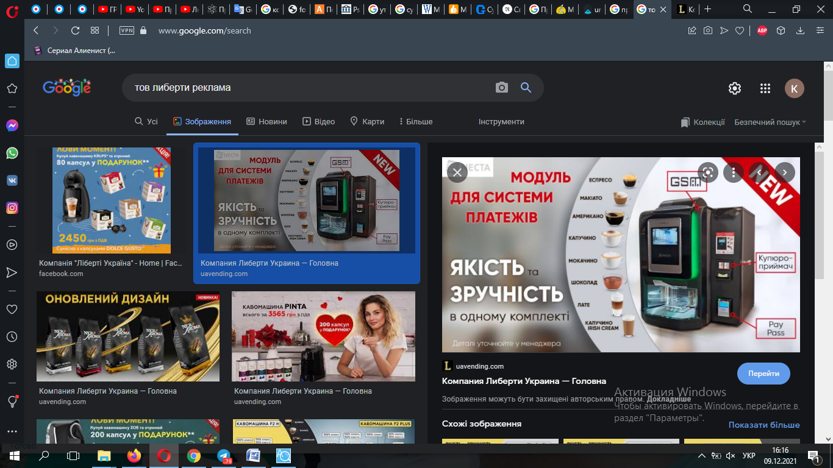

**Додаток 2**

Стимулювання продаж за допомогою тимчасових та короткочасної акції(зниження ціни) «ЕВА»

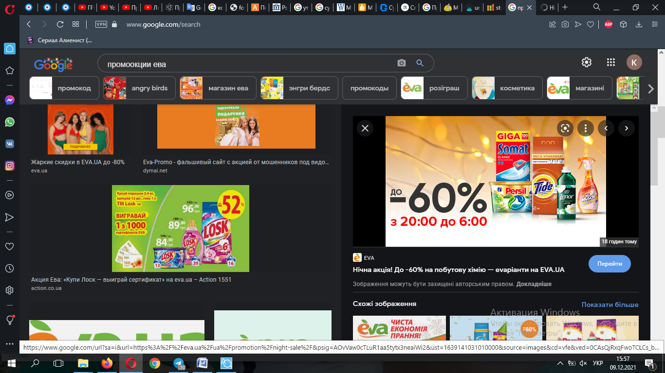

**Додаток 3**

Стимулювання продаж за допомогою премій/ подарунків «АТБ»

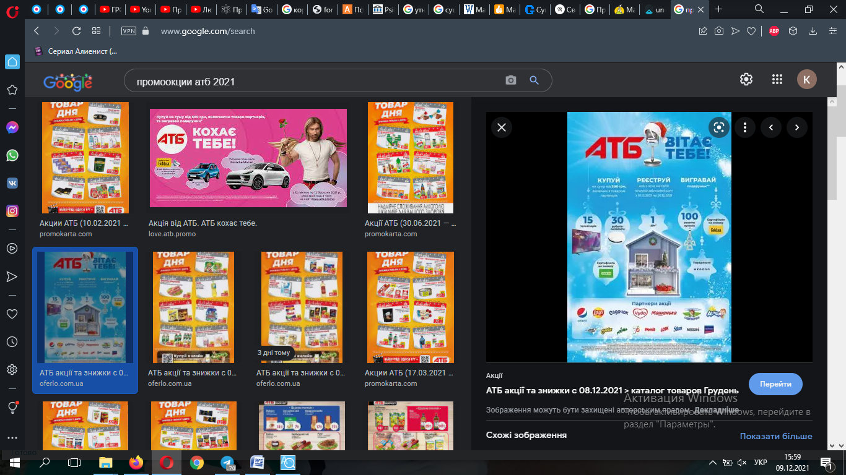

**Додаток 4**

Особистий продаж за допомогою дегустації (торгівля за каталогами певної продукції) «Сільпо»

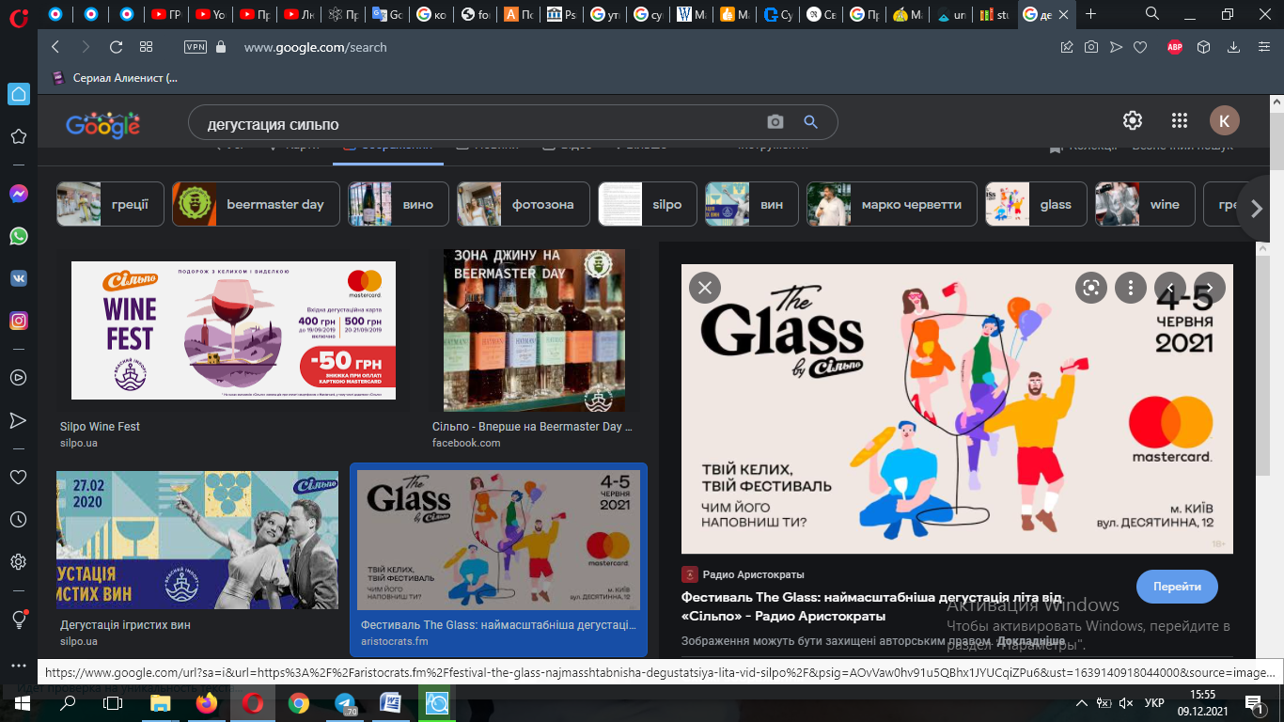

**Додаток 5**

Участь у спортивних змаганнях для просування інформації про товар «Liqberry»

